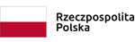
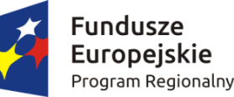
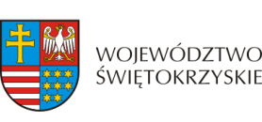
Projekt pn. „Stop wirusowi! Zapobieganie rozprzestrzeniania się COVID-19 w województwie świętokrzyskim” realizowany przez Województwo Świętokrzyskie w ramach Regionalnego Programu Operacyjnego Województwa Świętokrzyskiego na lata 2014-2020. Oś Priorytetowa 9. Włączenie społeczne i walka z ubóstwem, Poddziałanie 9.2.3 Rozwój wysokiej jakości usług zdrowotnych.

OZ-III.45.1.3.2020 Kielce, dnia 6 listopada 2020 r.

Unieważnienie zapytania ofertowego

Urząd Marszałkowski Województwa Świętokrzyskiego w Kielcach Departament Ochrony Zdrowia informuje o unieważnieniu postępowania znak: OZ-III.45.1.3.2020 z dnia 20.10.2020 r. na:
dostawę środków ochrony osobistej dla potrzeb podmiotów leczniczych, dla których podmiotem tworzącym jest Województwo Świętokrzyskie, w związku z realizacją projektu pn. „Stop wirusowi! Zapobieganie rozprzestrzeniania się COVID-19 w województwie świętokrzyskim” realizowanego przez Województwo Świętokrzyskie w ramach Regionalnego Programu Operacyjnego Województwa Świętokrzyskiego na lata 2014-2020, Oś Priorytetowa 9. Włączenie społeczne i walka z ubóstwem, Poddziałanie 9.2.3 Rozwój wysokiej jakości usług zdrowotnych w części: dostawy Rękawic jednorazowych nitrylowych w rozmiarach S, M, L, XL.

Uzasadnienie
Postępowanie zostało unieważnione zgodnie z Częścią G pkt 7 zapytania ofertowego „Zamawiający zastrzega sobie prawo do unieważnienia niniejszego postępowania bez podania przyczyny”. Unieważnienie nastąpiło w związku z tym, iż cena najkorzystniejszej oferty przewyższa kwotę, którą Zamawiający zamierza przeznaczyć na sfinansowanie zamówienia w części dotyczącej Rękawic jednorazowych nitrylowych w rozmiarach S, M, L, XL.

